**Nama : Dini Tri Widianingsih**

**No. Peserta : FSDO003ONL007**

**PANDUAN PENGGUNAAN FINAL PROJECT**

***Uji Coba Mengunakan Swagger dan Postman***

Jalankan Link Berikut : <https://dini-finalproject.herokuapp.com/>

**SWAGGER**

1. Tampilan Awal Saat di Jalankan

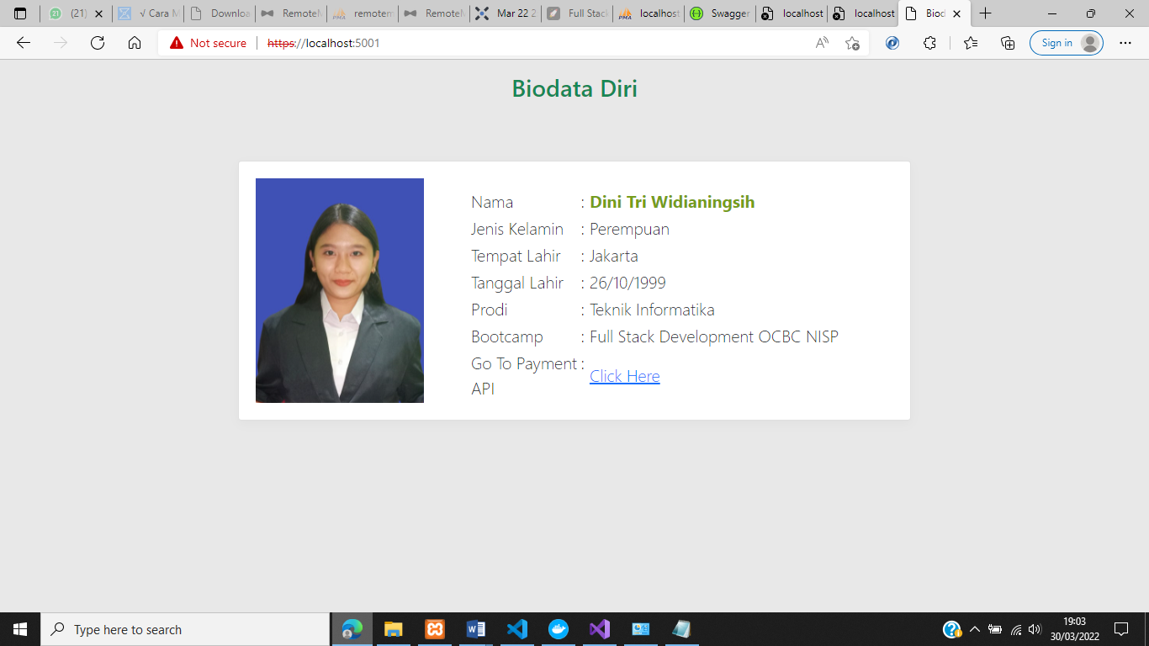

***((Click Here Untuk Beralih Ke Laman Swagger))***

***Halaman Swagger***

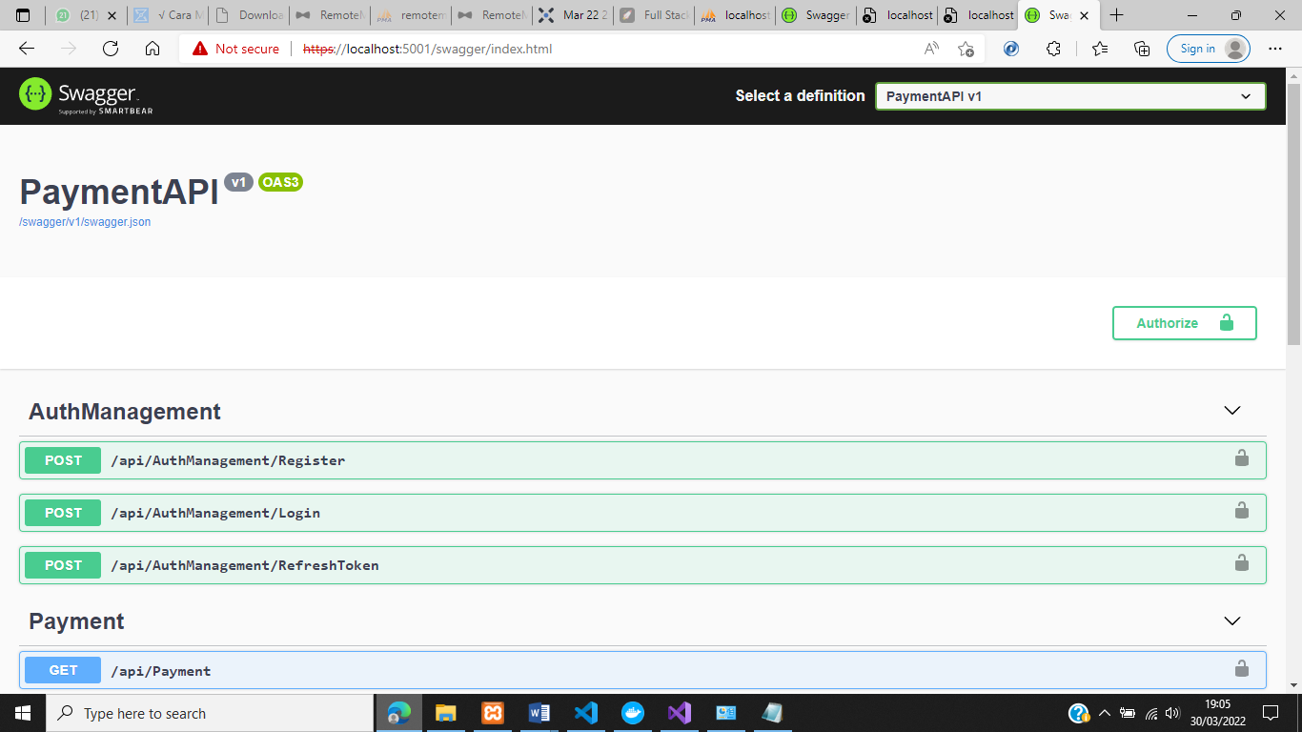

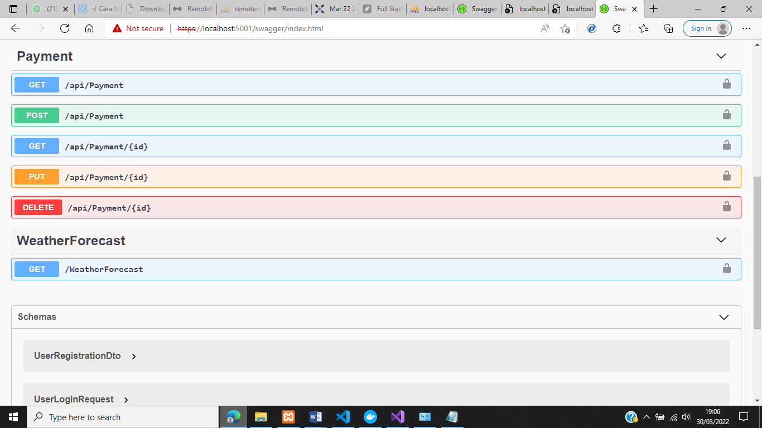

**Register**

* Lakukan Register dengan menekan tombol “Try It Out”.
* Register dengan memasukan username, email, dan password baru.

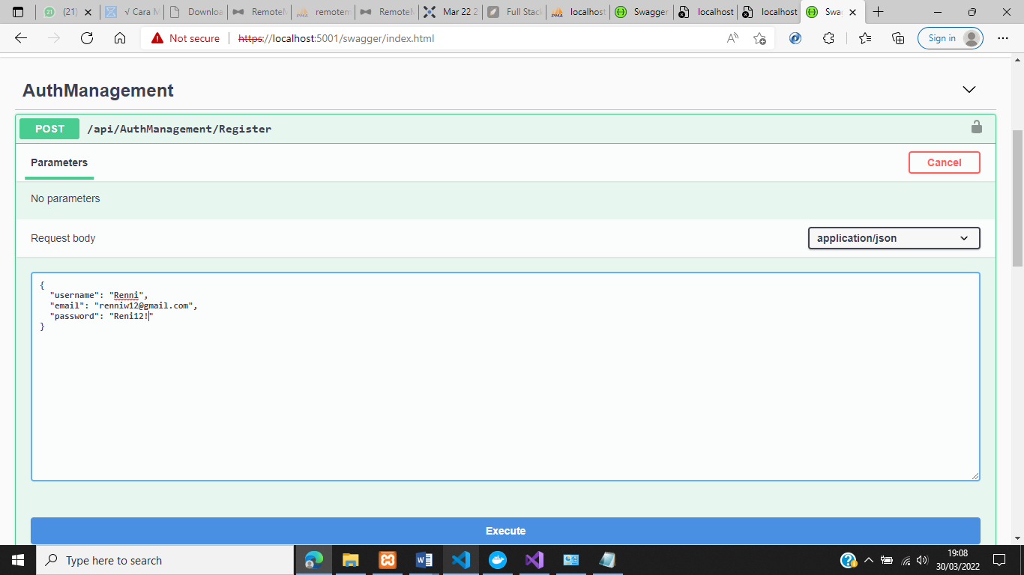

Execute, lalu respon akan menampilkan token.

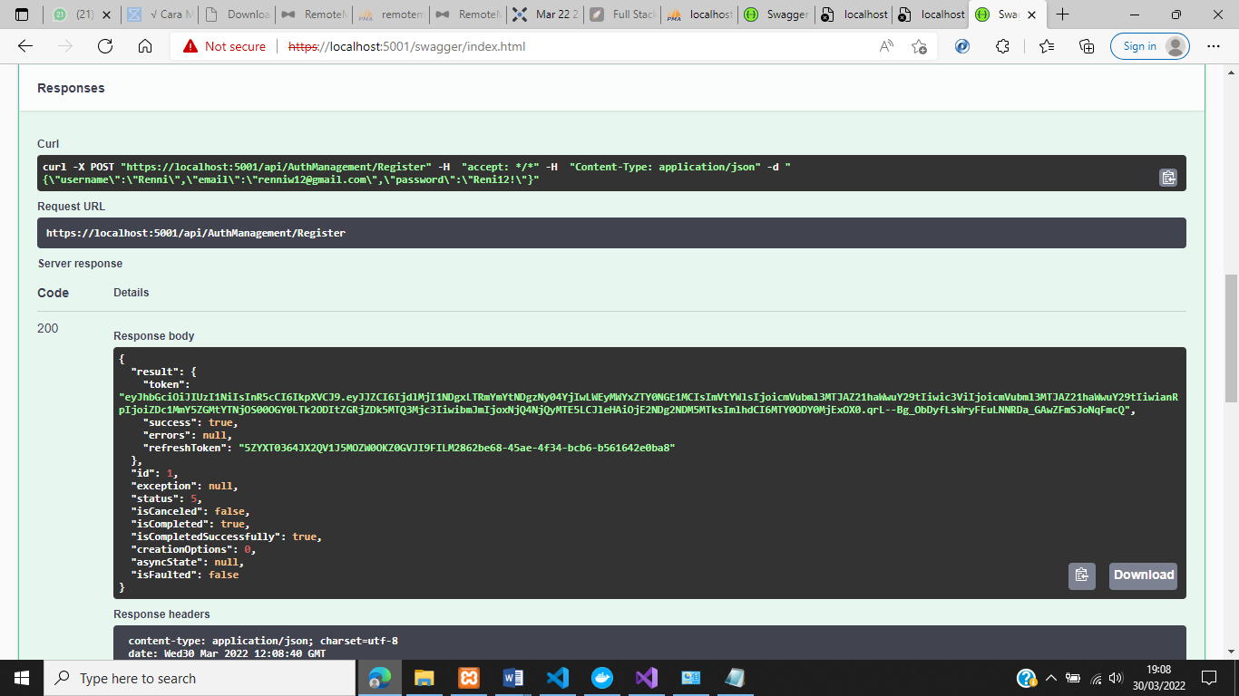

**Login**

* Login menggunakan akun yang sebelumnya sudah didaftarkan dengan memasukan email dan password.Perlu di ingat, token hanya bisa digunakan dalam waktu 30 menit saja.

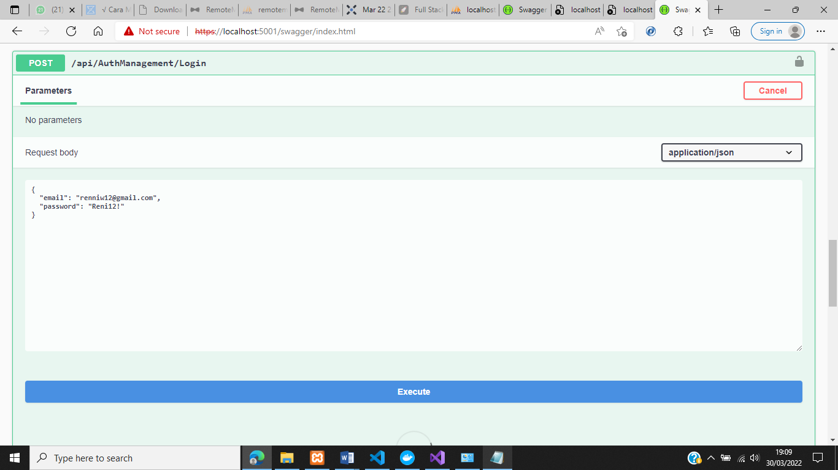

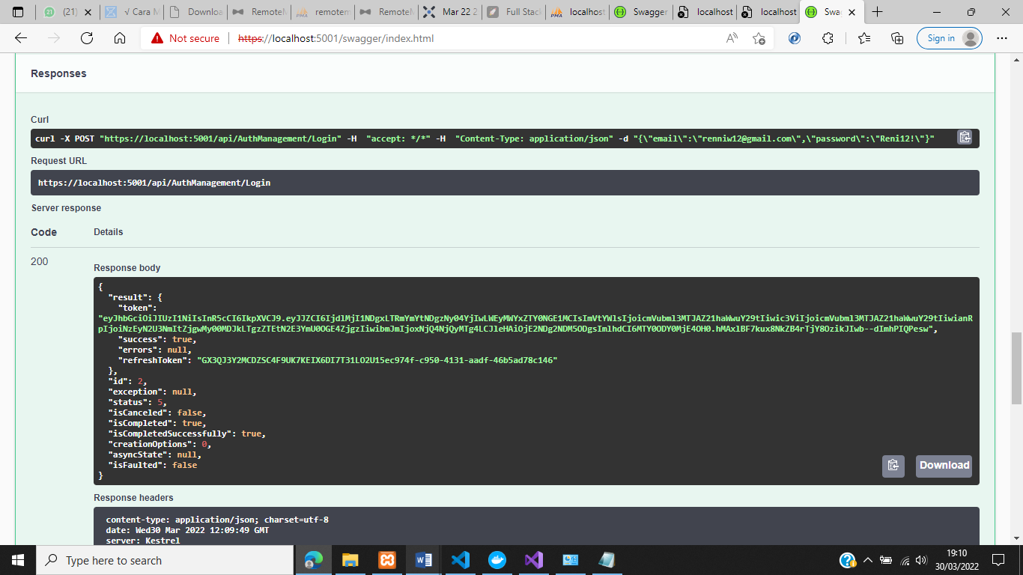

**Refresh Token**

* Percobaan Refresh Token sebelum 30 Menit

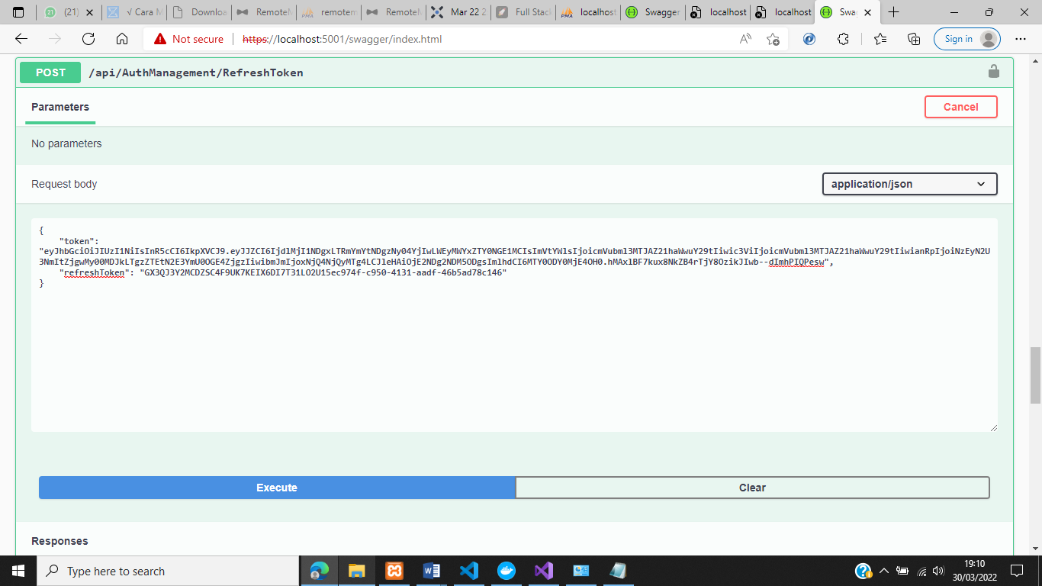

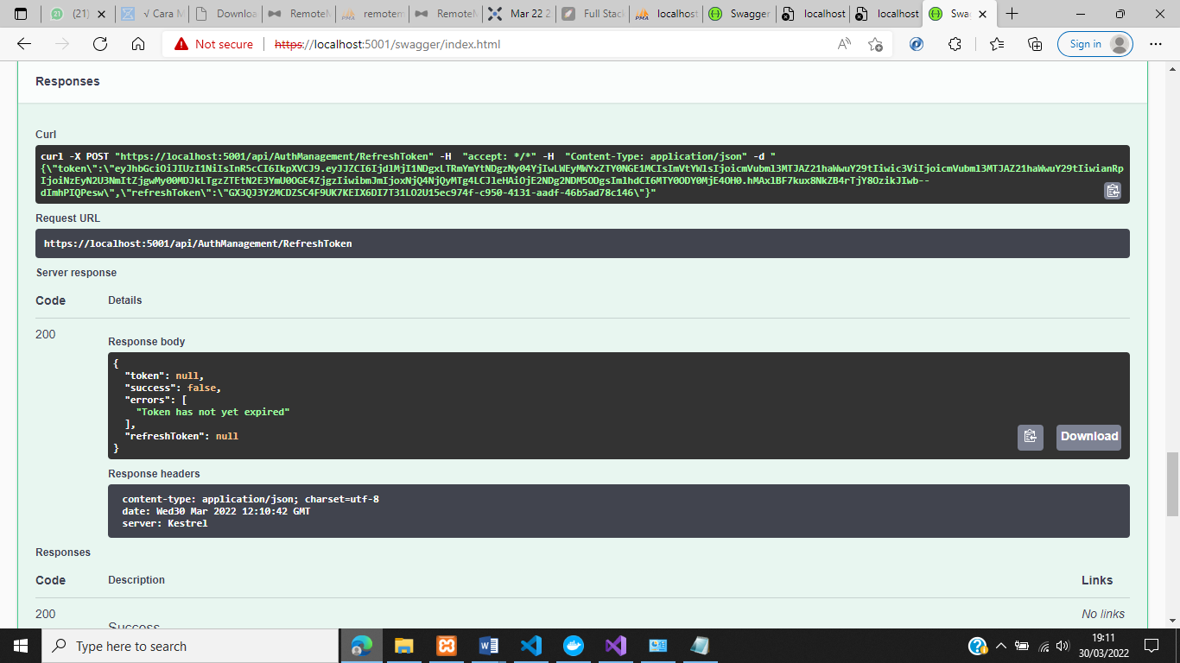

((Muncul pesan bahwa token masih bisa digunakan))

* Percobaan melakukan Refresh Token Setelah 30 Menit

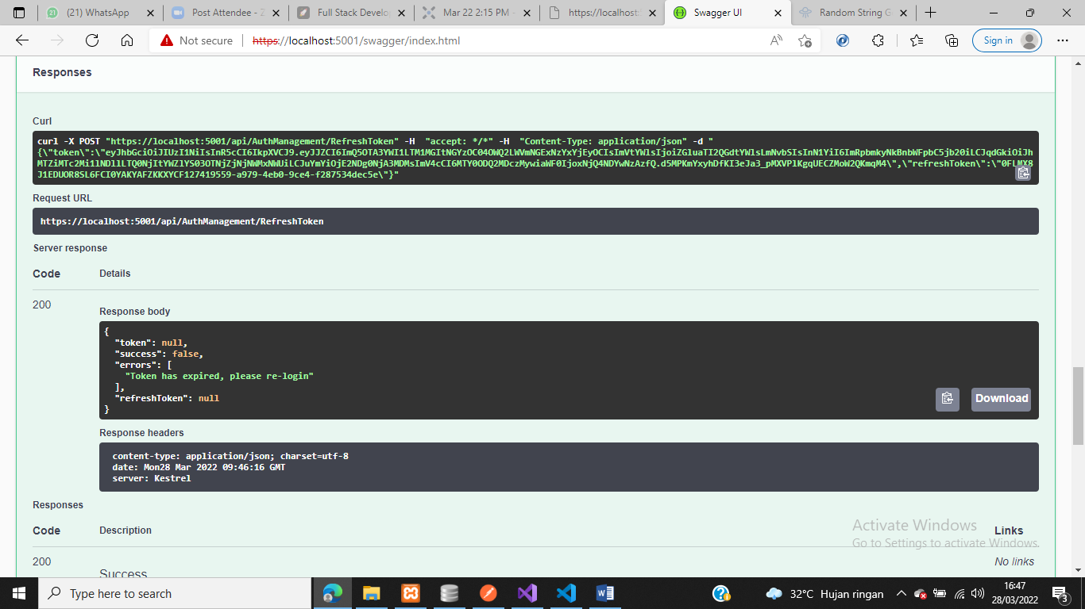

((terdapat pesan bahwa token sudah expired dan harus melakukan login kembali))

**AUTHORIZE**

Masukan Bearer lalu disambungkan dengan token yang didapatkan untuk bisa lanjut ke proses CRUD

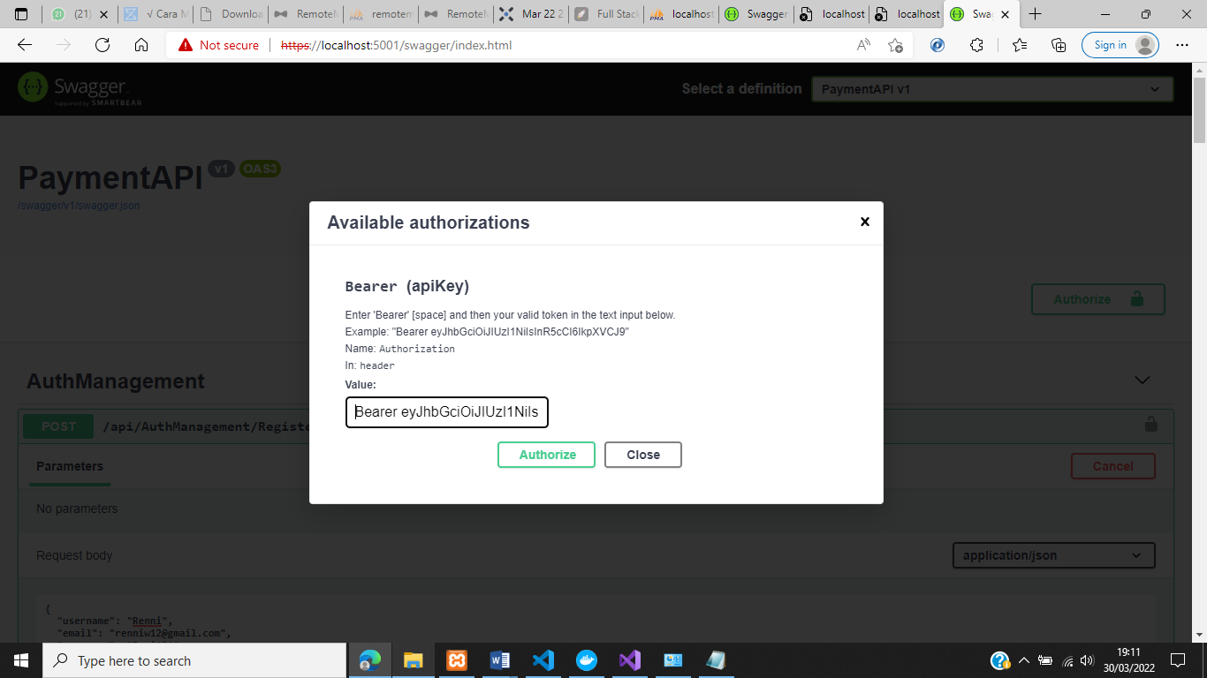

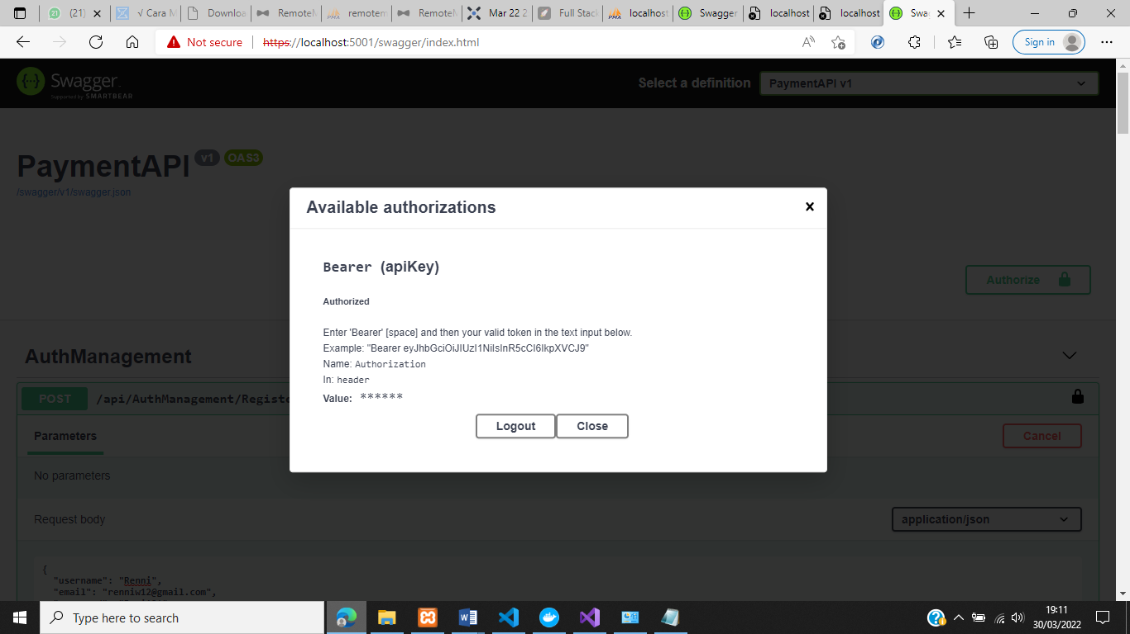

**PAYMENT POST**

Membuat detail payment baru dengan memasukan data yang diminta. (Masukan 3 data)

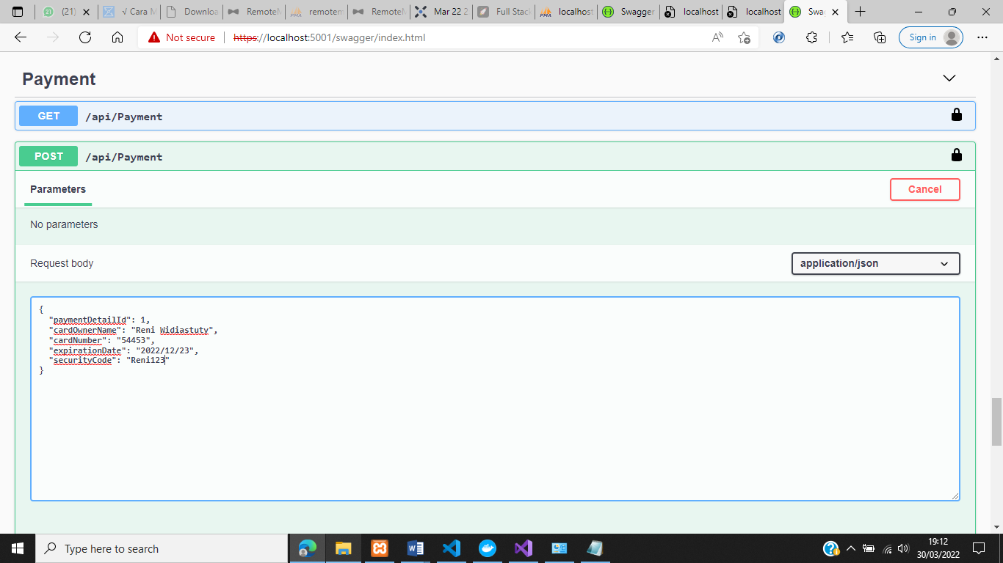

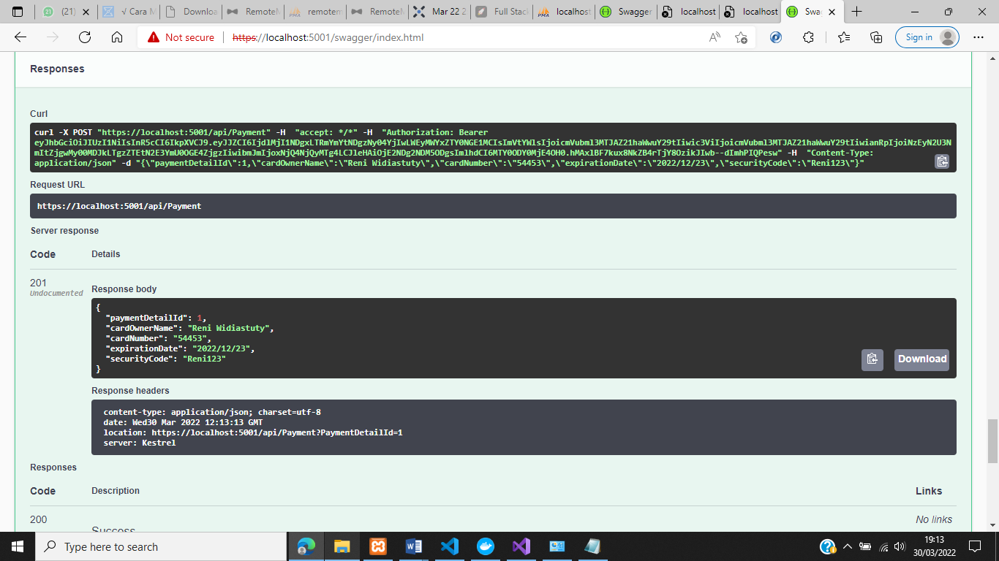

((Setelah berhasil, maka data yang sudah di input akan masuk ke dalam database))

**GET PAYMENT** Untuk mengecek data yang sudah di input.

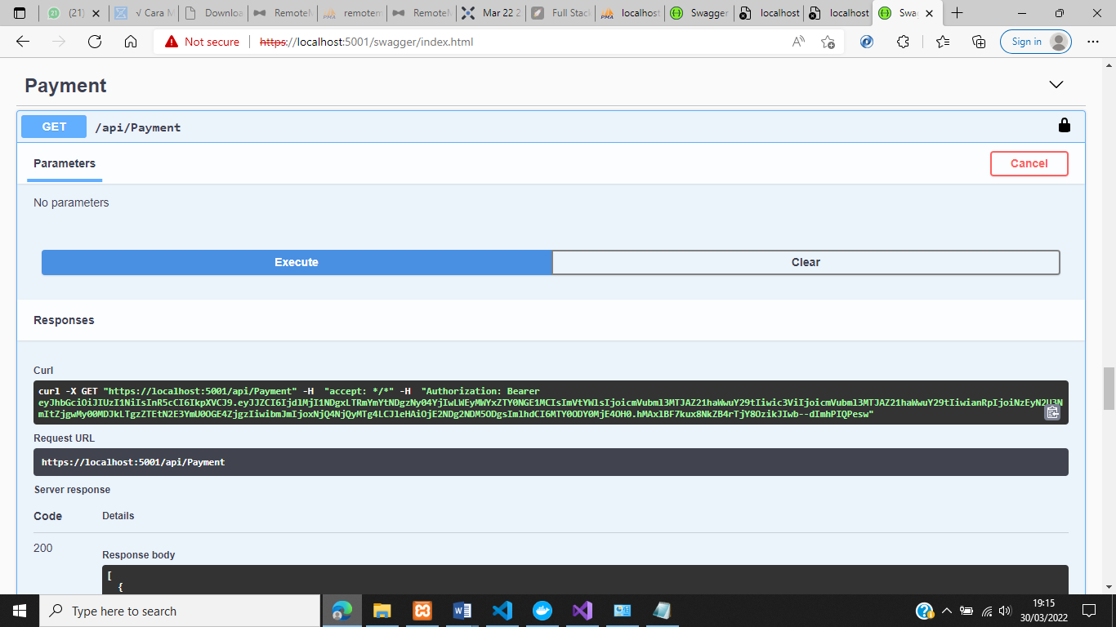

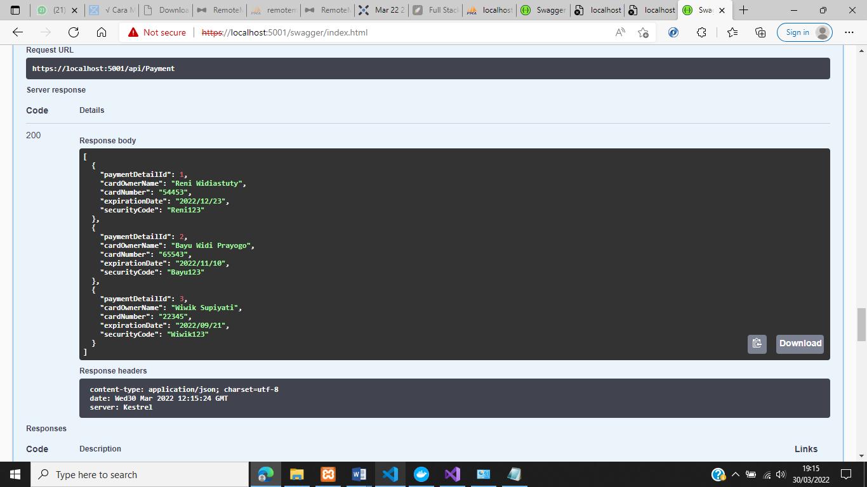

((Data sudah masuk ke dalam database))

**GET PAYMENT BERDASARKAN ID**

Co: Mamanggil ID = 2

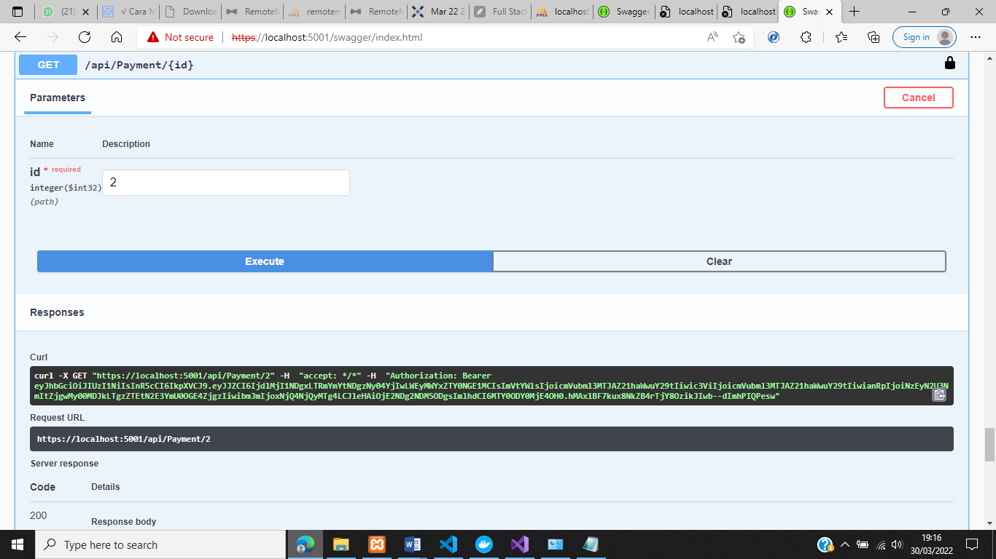

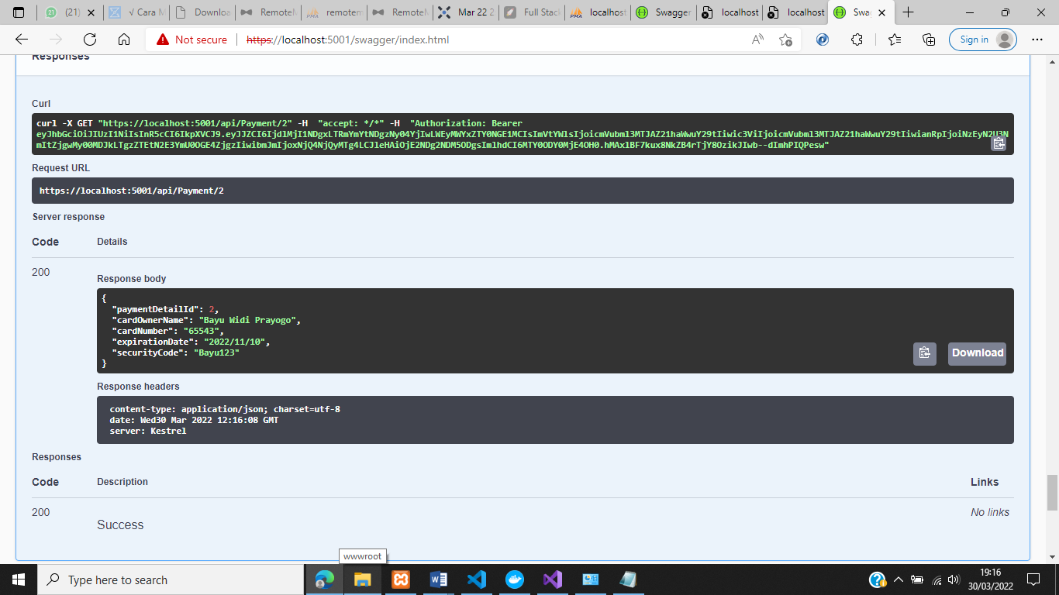

((Maka akan muncul data dengan ID = 2))

**PUT / UPDATE**

Disini, kita akan mengubah data berdasarkan ID. Co. ID = 2 Lalu masukan data terbaru.

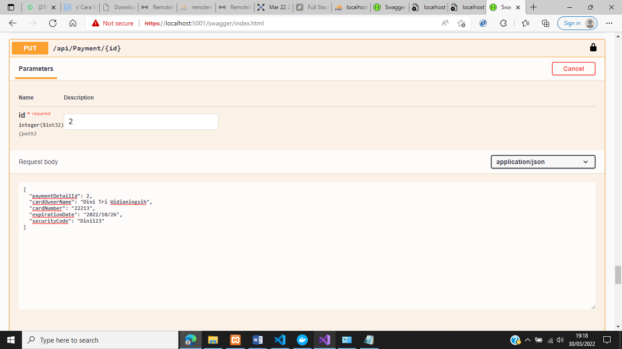

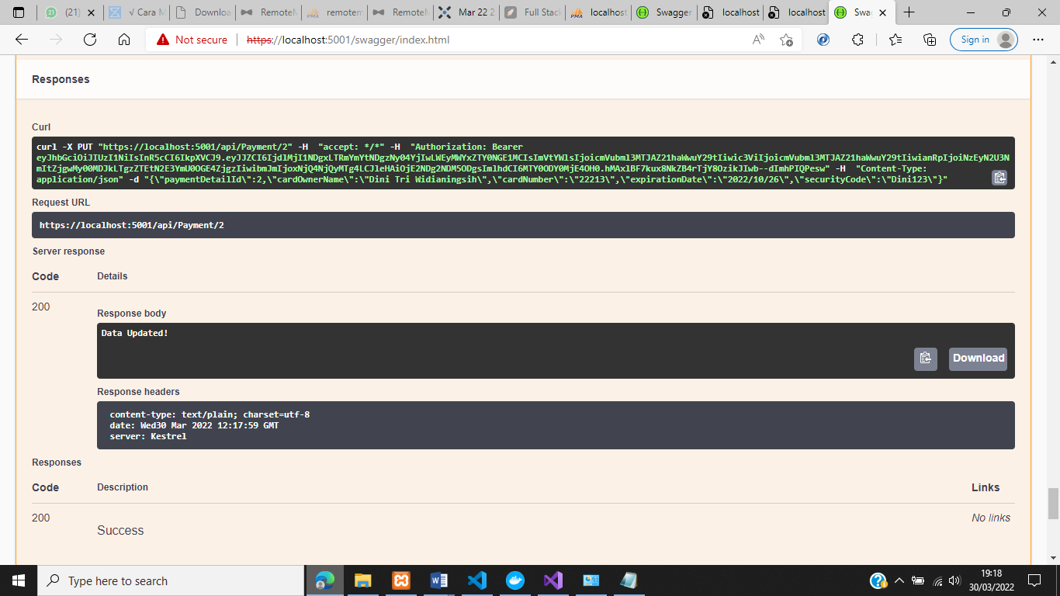

((Data Berhasil Di Update))

**DELETE**

Disini kita akan menghapus data berdasarkan id. Co ID = 1

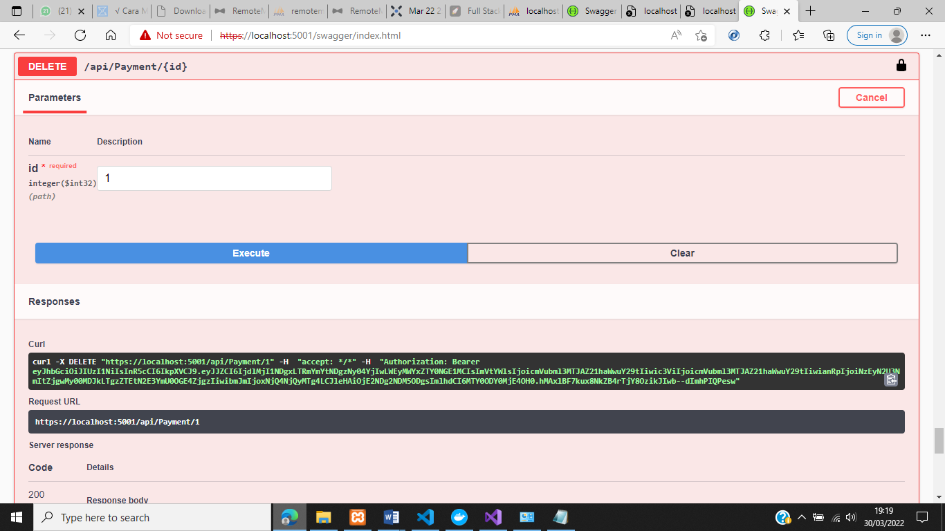

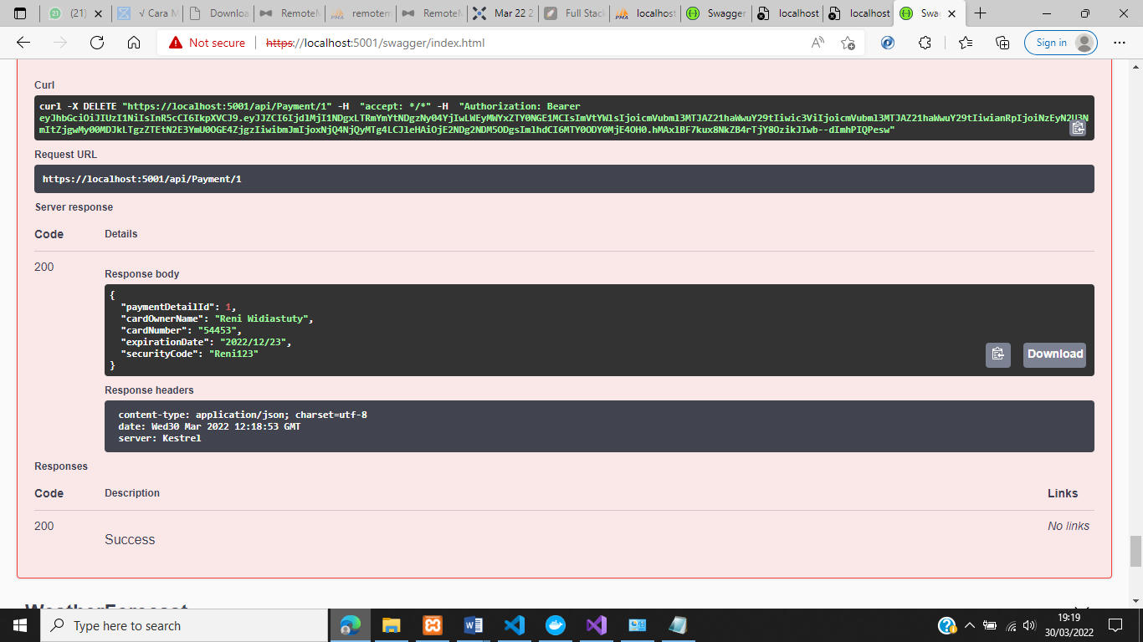

((Respons data telah berhasil di hapus))

**CEK KEMBALI MELALUI GET PAYMENT**

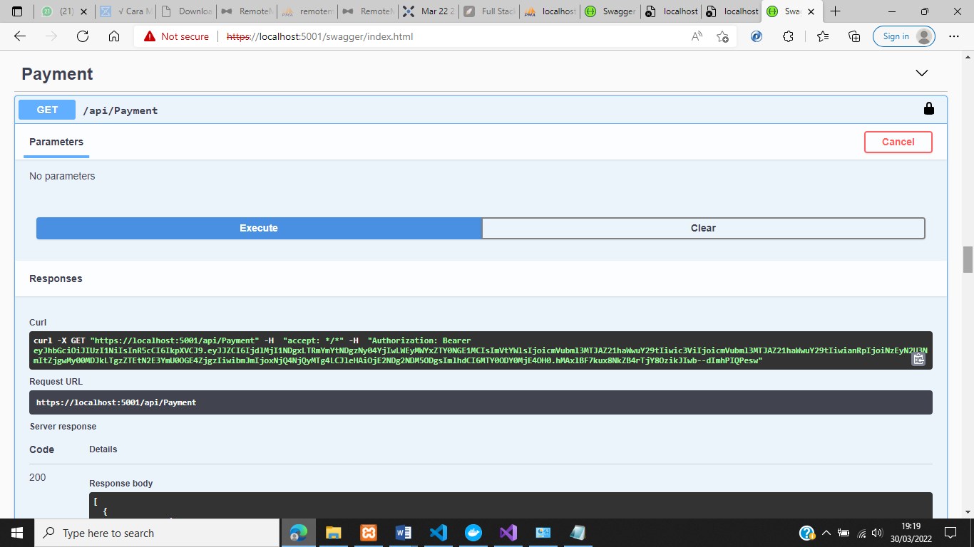

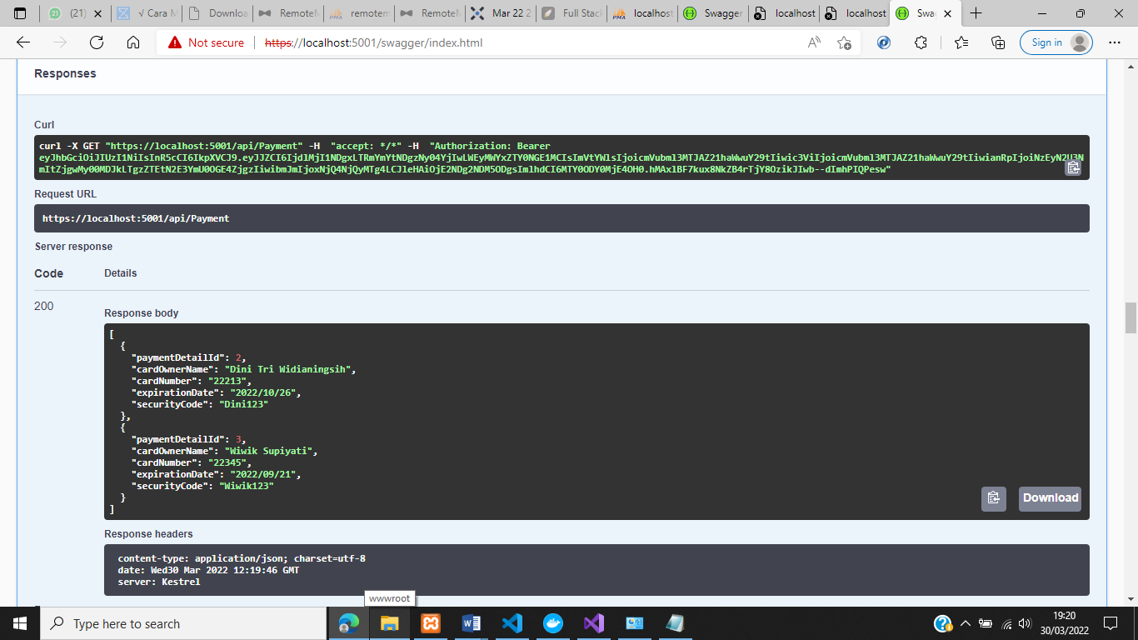

((ID = 1 telah berhasil di hapus))

**SWAGGER/WEATHERFORECAST**

* Klik Try It Out lalu Execute

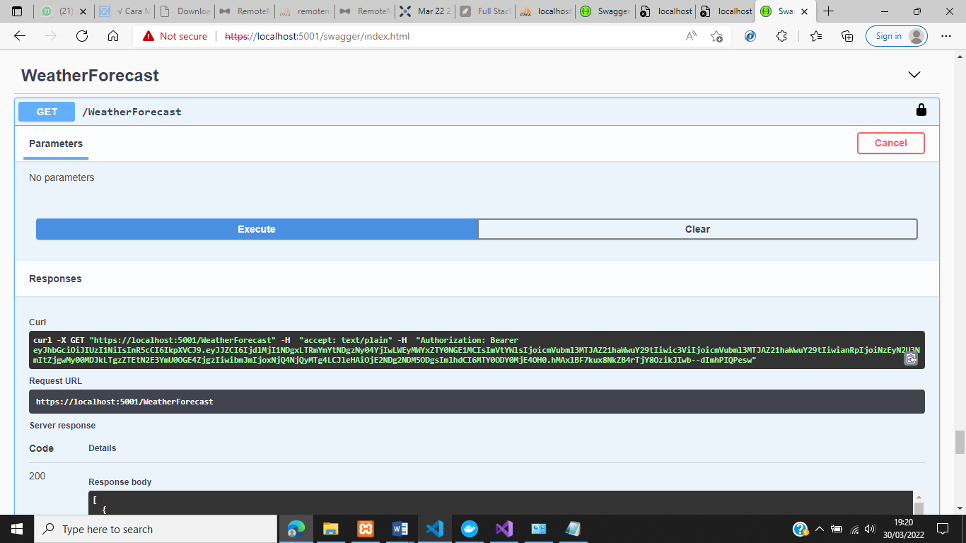

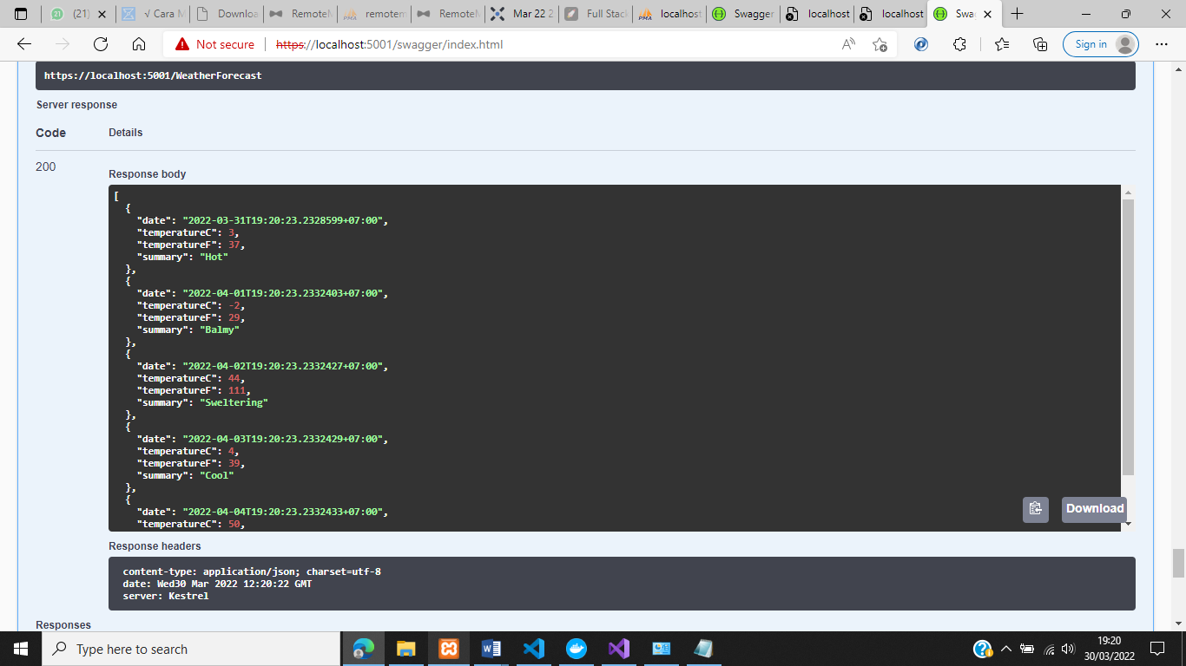

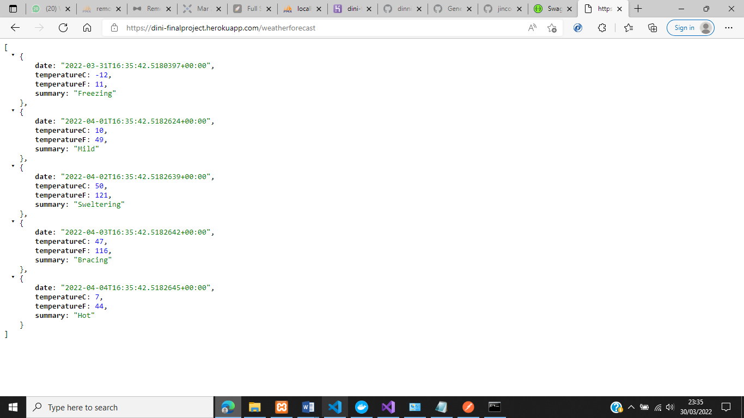

**POSTMAN**

**REGISTER**

Link : <https://dini-finalproject.herokuapp.com/api/AuthManagement/Register>

* Masukan username, email, dan password baru

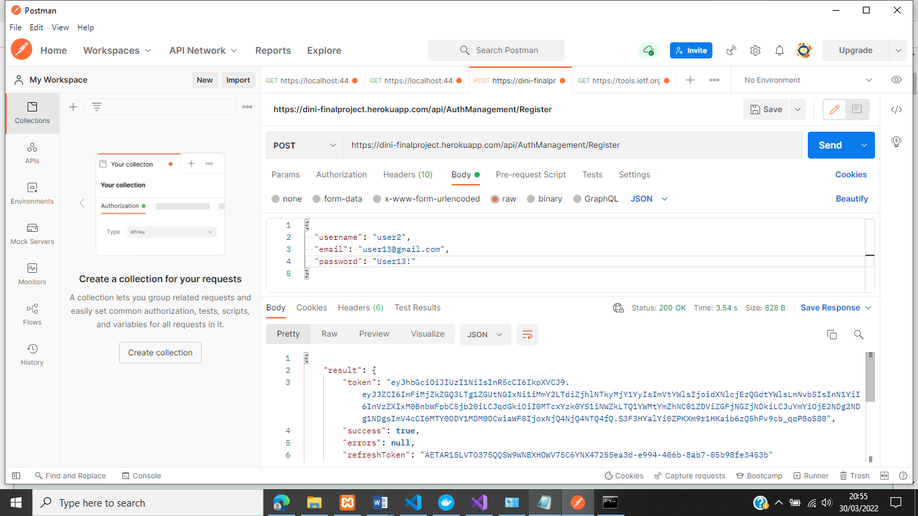

**LOGIN**

* Silahkan login menggunakan email dan password yang telah dibuat.
* Lalu akan didapatkan token untuk melakukian autentikasi dimana token hanya berlaku selama 30 menit.

Link : <https://dini-finalproject.herokuapp.com/api/AuthManagement/Login>

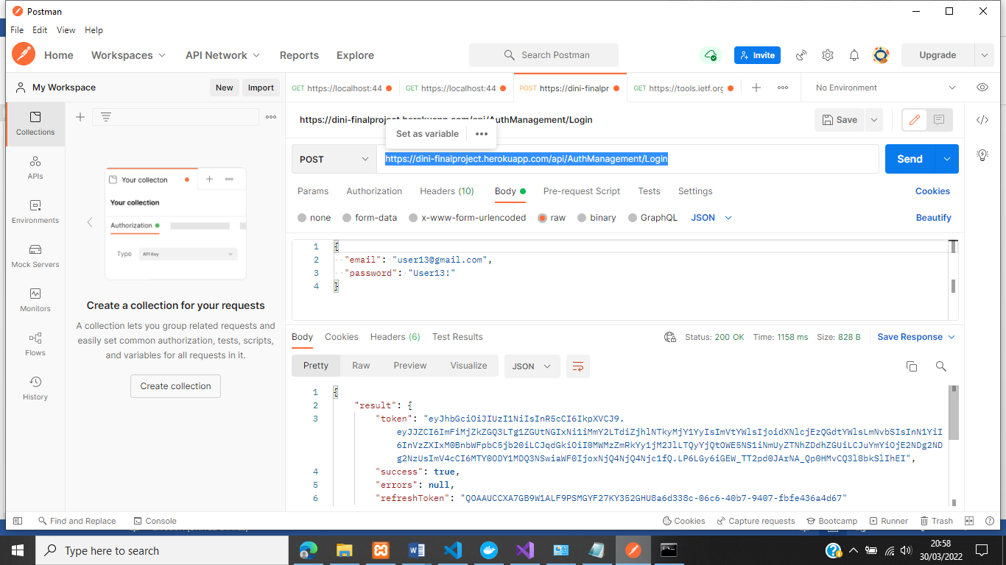

**REFRESH TOKEN**

Link : <https://dini-finalproject.herokuapp.com/api/AuthManagement/RefreshToken>

Percobaan melakukan refresh token sebelum 30 menit akan menampilkan pesan gagal.

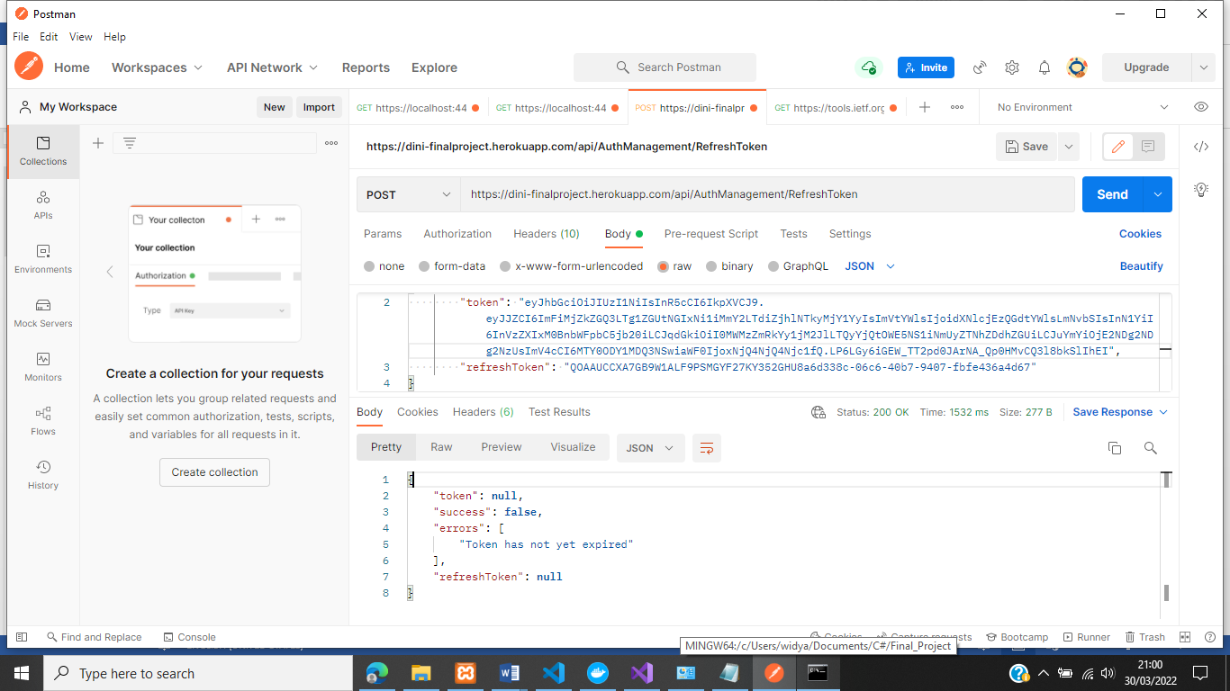

**AUTHORIZE**

Melakukan autorisasi dengan menambahkan key baru “Authorization” dan diisi dengan Bearer key dimana key adalah token yang didapatkan dari hasil login.

Link : <https://dini-finalproject.herokuapp.com/api/Payment>

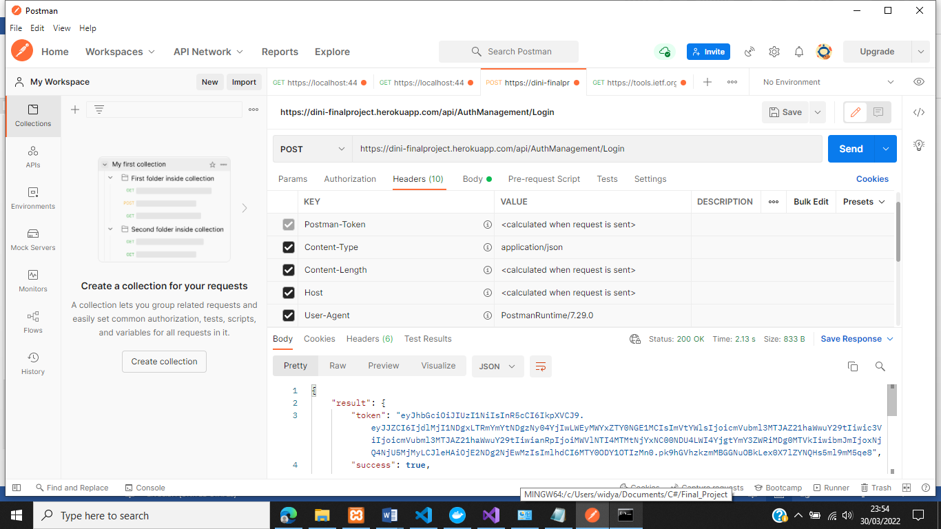

**PAYMENT POST**

Membuat data payment baru dengan mengisi id, nama, tanggal expired, dan kode keamanan.

Link : <https://dini-finalproject.herokuapp.com/api/payment>

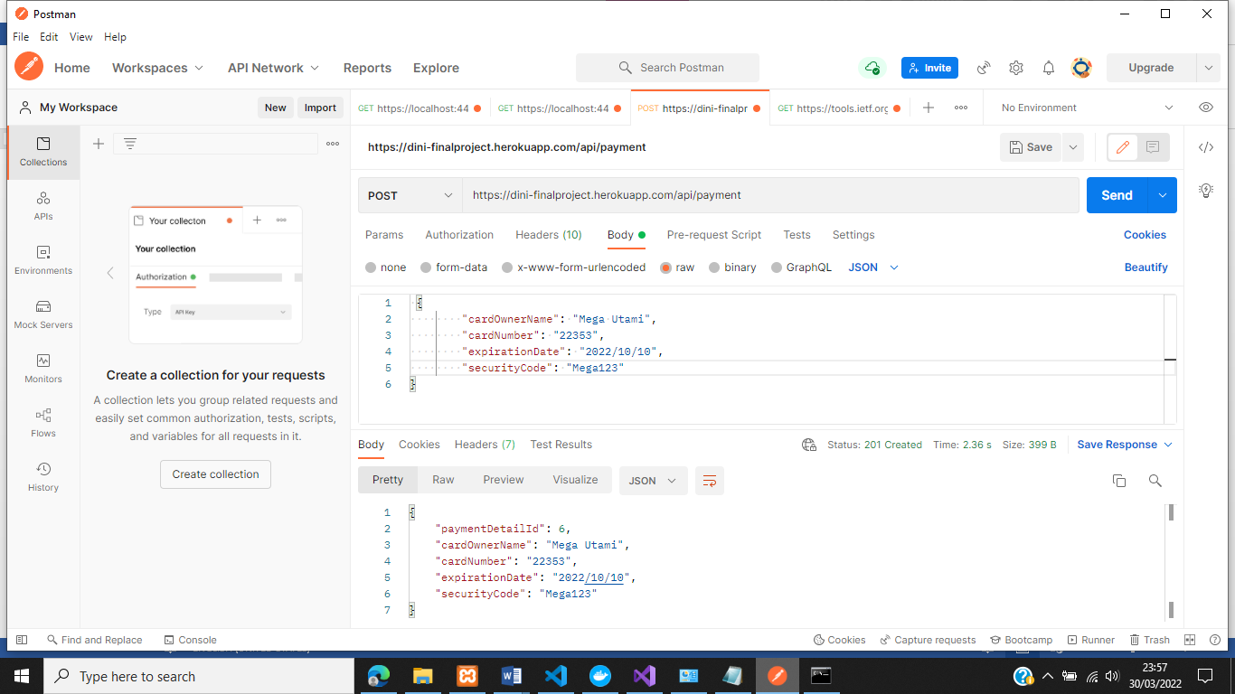

**PAYMENT GET**

Mendapatkan Semua data yang ada didalam database.

Link : <https://dini-finalproject.herokuapp.com/api/payment>

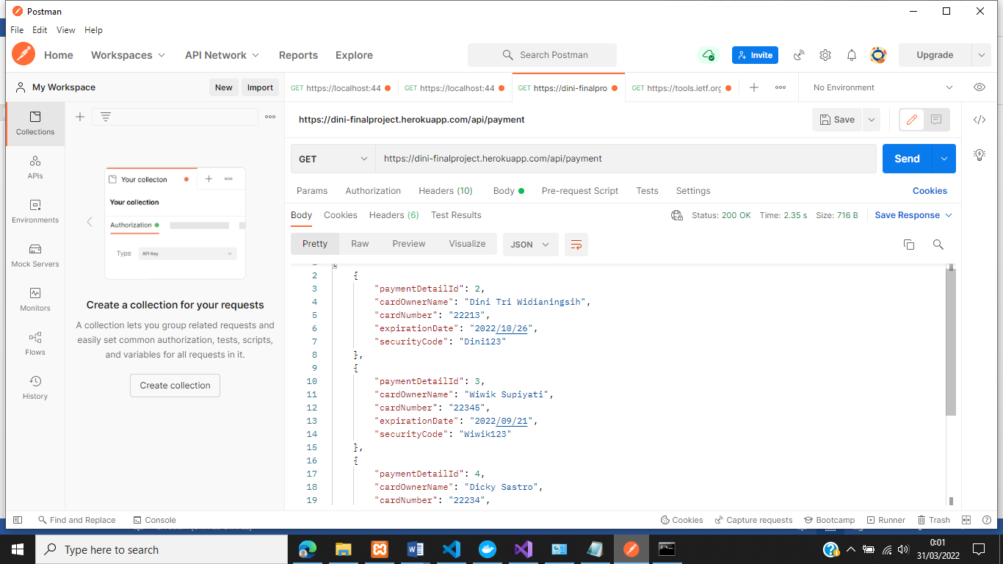

**PAYMENT GET WHERE ID**

Mendapatkan data payment details dengan ID yang dimasukan.

Link : <https://dini-finalproject.herokuapp.com/api/payment/2>

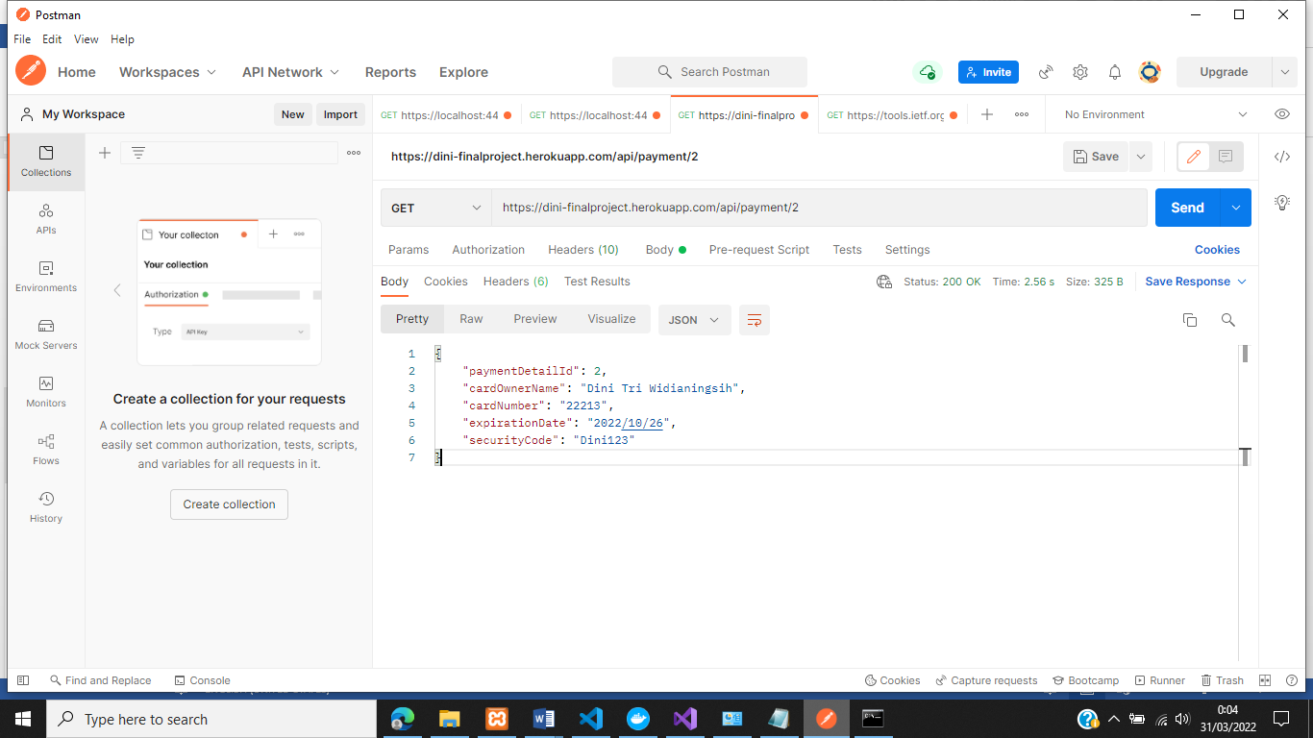

**PAYMENT PUT**

Mengubah data dengan ID tertentu lalu menampilkan respons perubahan.

Link : <https://dini-finalproject.herokuapp.com/api/payment/2>

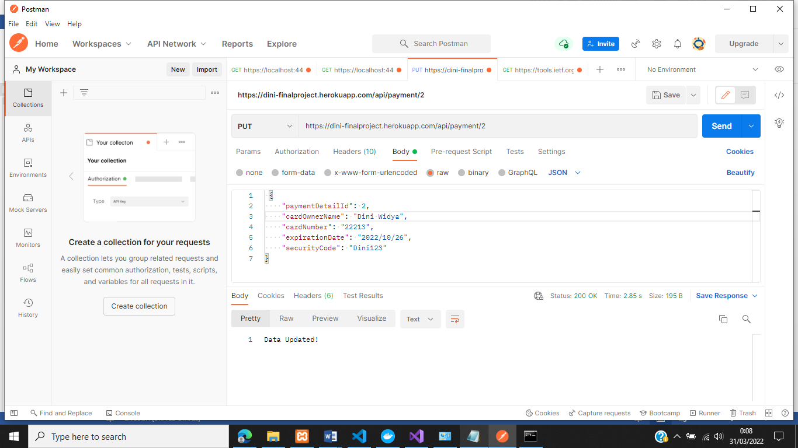

((Cek Get Payment Kembali))

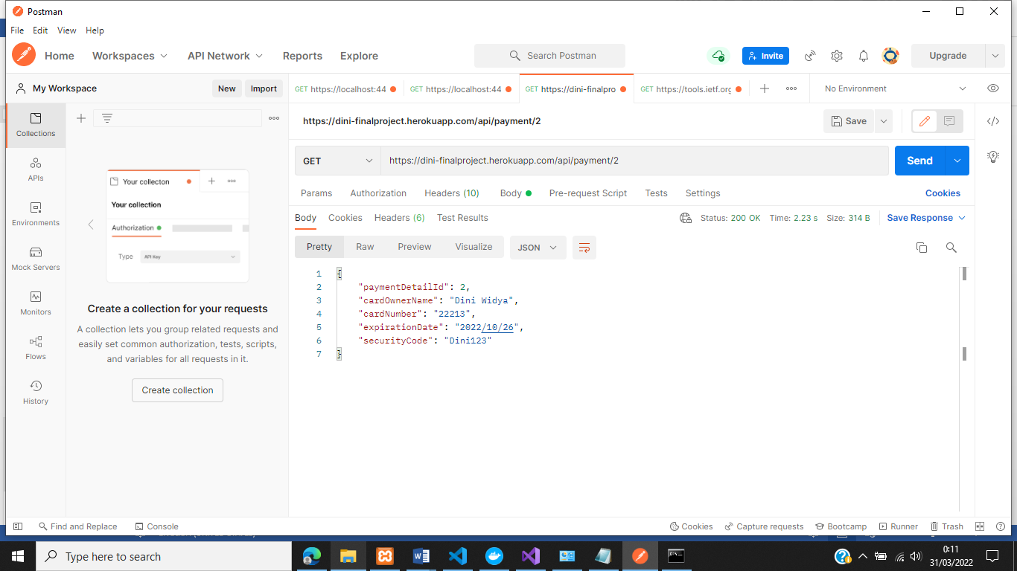

Data berhasil di ubah.

**DELETE PAYMENT**

Menghapus data dengan ID tertentu dan menampilkan response berupa data yang berhasil dihapus.

Link : <https://dini-finalproject.herokuapp.com/api/payment/2>

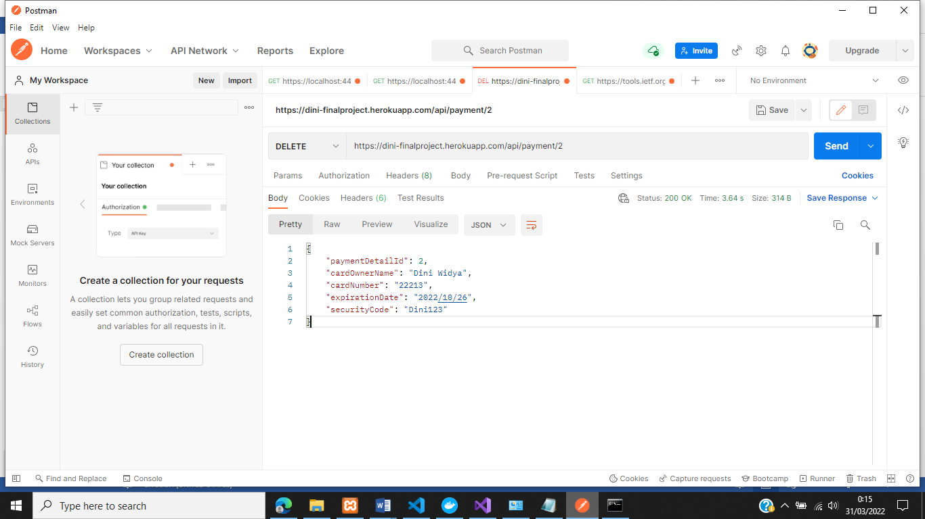

((Cek GET Kembali))

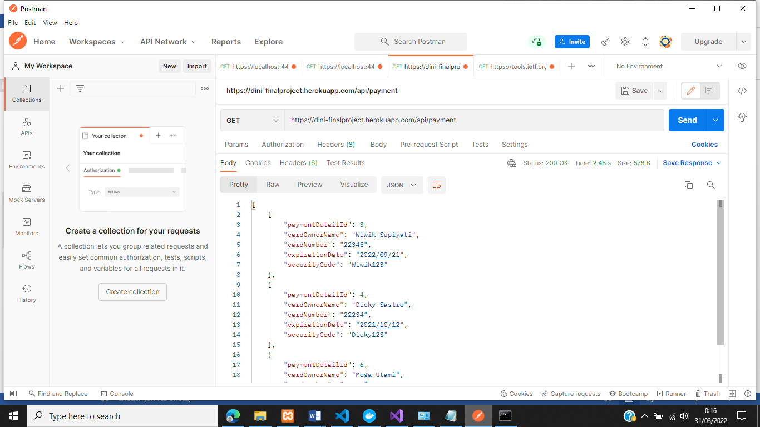

ID = 2 sudah tidak ada di dalam database.

**GET WEATHERFORECAST**

Link : <https://dini-finalproject.herokuapp.com/WeatherForecast>

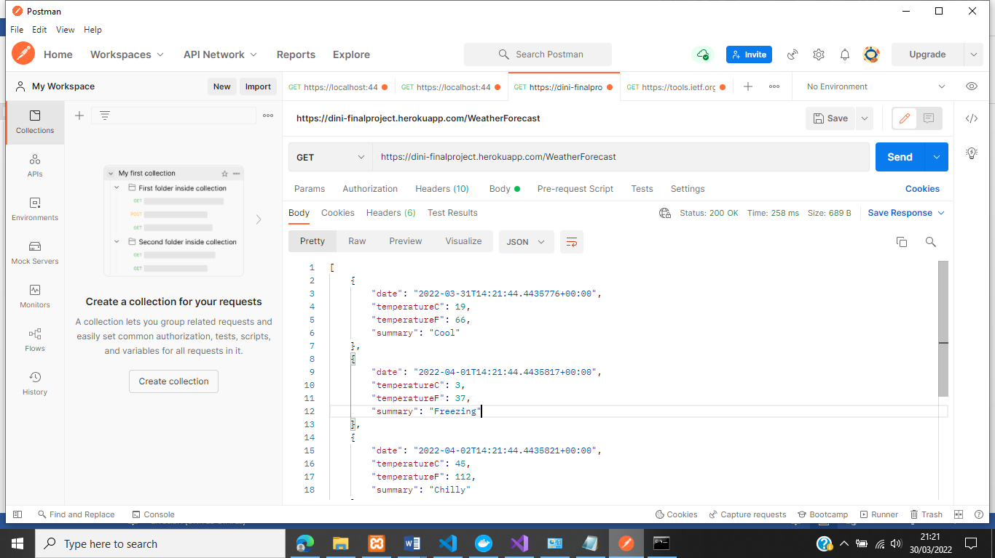

**SAVE HASIL CRUD DARI POSTMAN**

